Нутчина Алена Афанасьевна, педагог-психолог
Муниципального бюджетного дошкольного образовательного учреждения
Центр развития ребенка – детский сад №10 «Лесная сказка» , г. Нюрба
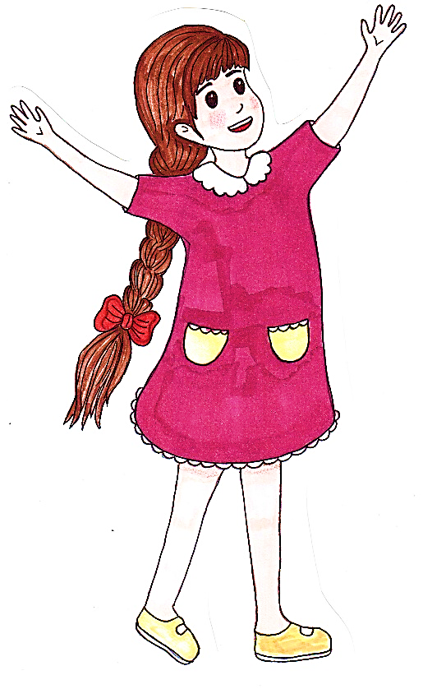
Для педагог-психологов и педагогов ДОУ, ОУ
Аптаах
оҕуруочааннар
(волшебные бусины)

ВВЕДЕНИЕ
Игра – один из самых доступных детям видов деятельности, который может эффективно использоваться взрослыми в целях воспитания и обучения дошкольников. В игре ребёнок развивается как личность, у него формируются те стороны психики, от которых впоследствии будут зависеть успешность его учебной и трудовой деятельности, его отношения с людьми.
Игры с водой, песком и другими природными материалами очень полезны детям с ограниченными возможностями здоровья, так как такие действия не только привлекают многих из них, но и развивают тактильные ощущения, способствуют снятию напряжения. Особое значение в коррекционно-воспитательной работе с детьми данной категории имеют дидактические и развивающие игры, направленные на коррекцию и развитие основных высших психических функций ребенка (речи, мыслительной деятельности, восприятия, внимания, памяти, воображения).
Дидактическая игра – это способ организации познавательной деятельности ребенка, направленной на получение им новых знаний, навыков, развитие его логического и ассоциативного мышления.
Развивающие игры — это игры, в процессе которых происходит развитие или усовершенствование различных навыков.
Главная особенность игр в том, что в них удается объединить один из основных принципов обучения – от простого к сложному – с очень важным принципом творческой деятельности – самостоятельно и по способностям.
Постепенное возрастание трудности задач в играх позволяет ребенку идти вперед и совершенствоваться самостоятельно, а значит, развивать свои творческие способности, в отличие от обучения, преимущественно формирующего у ребенка исполнительские черты.
Разделяя общепризнанные методические направления развития детей предлагаю авторский подход к проблеме, а также оригинальный практический и наглядный материал.
В данной авторской многофункциональной настольной игре «Аптаах о5уруочааннанр (волшебные бусины)» на достаточно небольшом объеме игрового поля, можно решить множество важных развивающих задач. Все варианты данной игры направлены на развитие и формирование навыков и умений, которые способствуют развитию зрительного контроля, координацию движений, мелкой моторики рук, ориентировки на плоскости, логического мышления, воображения, внимания, памяти, усидчивости, речи.
Целевая группа разработки: дети с ограниченными возможностями здоровья дошкольного возраста (с 4 до 7 лет).
Комплектация настольной игры: игровое поле формата 10*10 ячеек, мини-книжки с картинками, цифрами, деревянная коробка с бусинами. Бусины диаметром 20 мм синего, желтого, красного, зеленого, фиолетового, коричневого, серого, черного цветов по 25 штук. Пластиковая иголка с ниткой.
Ход игры: игра проводится индивидуально, в кабинете педагог-психолога. Ребенку предлагается мини-книжки с заданиями. Которые ребенок может выполнить на игровом поле или нанизывать на ниточку.
Цель игры: укрепление и развитие мелкой моторики рук, развитие внимания, логического мышления, зрительного восприятия цвета, цифр, фигур, развития памяти; формирование умения сочетать по цвету; обучение приемам работы по образцу; развитие усидчивости, ловкости. Изучение степени позитивного и негативного психического состояния у детей.
Задачи:
- формировать и закреплять знания о геометрических фигурах, цвете, цифрах;
- Формировать количественное представления и навыки счета;
- Развивать творческие способности, координацию движений.

Диагностический инструментарий «Цветовой тест»
Цель: Изучение степени позитивного и негативного психического состояния у детей на основе методики «Паровозик» С. В. Велиева.

Стимульный материал:
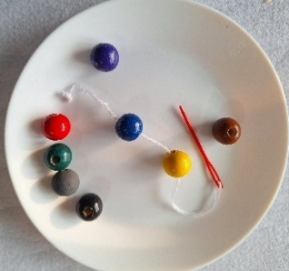
Белая нить и 8 разноцветных бусинок (красный, желтый, зеленый, синий, фиолетовый, серый, коричневый, черный). бусинки беспорядочно размещаются на рабочей доске.

Инструкция:
«Рассмотри все бусины. Давай сделаем необычное ожерелье. Первым возьми бусинку, который тебе кажется самым красивым. Теперь выбери из оставшихся самый красивый, и т.д.». Необходимо, чтобы ребенок удерживал все бусины в поле зрения. Чем младше ребенок, тем чаще повторяется инструкция, одновременно обводятся рукой оставшиеся бусины.

Обработка данных.
1 балл присваивается, если ребенок поставил бусину фиолетового цвета на вторую позицию; черный, серый, коричневый – на третью; красный, желтый, зеленый – на шестую.
2 балла присваивается, если ребенок поставил бусину фиолетового цвета на первую позицию; черный, серый, коричневый – на вторую; красный, желтый, зеленый – на седьмую, синий – на восьмую.
3 балла присваивается, если черная, серая или коричневая бусина поставлена на первую позицию; синий – на седьмую; красный, желтый, зеленый – на восьмую позицию.

Результаты:
Если в результате суммирования полученных данных, баллов оказывается:
- менее 3-х, то психическое состояние оценивается как позитивное;
- 4-6 баллах – как негативное психическое состояние низкой степени (НПС нс);
- при 7 – 9 баллах – как НПС средней степени;
- больше 9 баллов – НПС высокой степени.

Варианты игр для всех возрастов
Игра «Изобрази картину» (приложение 1)
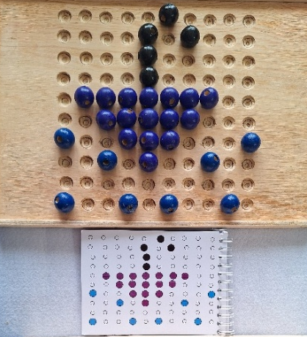
Цель: развивать творческие способности детей, умение работать в заданном пространстве, развить познавательные способности, развитие речи.
Ребенку предлагаем изобразить картину по схеме. Предложить рассказать, что ребенок знает про то, что изобразил на рабочей доске. (например, задать вопрос «Когда идет дождь? Что ты любишь делать в дождливую погоду?»)

Игра «Ловкость рук»
Цель: развитие координации движения ребенка, равновесия.
На рабочую доску в любой ячейке прикрепляем пластилин и кладем одну бусинку на краю рабочей доски и предлагаем ребенку движением рук раскачать доску и попасть бусиной в ячейку рядом с пластилином. Можно усложнить игру добавив время.
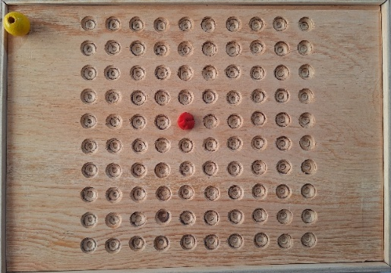
Варианты игр для детей младшего и среднего дошкольного возраста
Игра «Разноцветные бусины» (приложение 2)
Цель: создать условия для изучение детьми цветов, развитие способности квалифицировать предметы по цвету. Умению чередовать последовательность. Развитие мелкой моторики рук, развить логическое мышление, развитие памяти, речи у ребенка.
Данная игра имеет несколько вариантов:
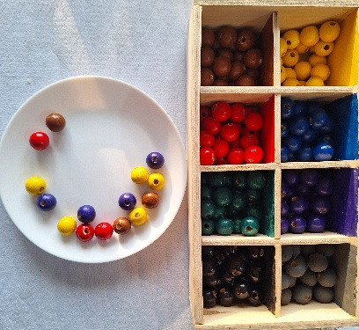
1 вариант, квалифицировать бусины по цвету: перед ребенком на тарелочку ставим бусины разного цвета и ящик и просим ребенка положить их в ящики по цвету. Также можем предложить ребенку бусины и найти бусины определенного цвета (цвет, который должен найти ребенок среди бусин должен быть в наименьшем количестве).
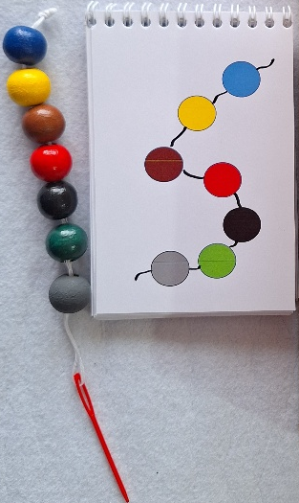
В зависимости от возраста ребенка следует начинать с 2-3 цветов.
2 вариант, чередование бусинок по цвету: предлагаем ребенку продолжить нанизывать бусинки, чередуя их по цвету. При нанизывании ребенок может комментировать цвета и последовательность бусин. Для маленьких следует начинать с 3-4 бусинок постепенно увеличивая количество бусин.
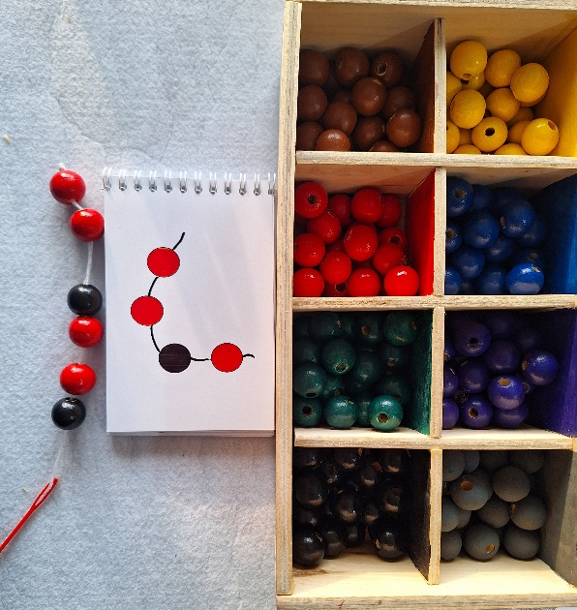
3 вариант, собери бусы: предлагаем ребенку рассмотреть карточку, обсудить – какого цвета бусина будет первой, второй, третьей и так далее (в зависимости от возраста ребенка), после этого ребенок выбирает нужные бусины и старается самостоятельно по памяти положить бусины нанизывать на иглу или на рабочую доску.

4 вариант, найди лишнюю бусинку: предлагаем ребенку нанизывать бусинку на иголку по образцу на карточке, и определить какая бусинка здесь может быть лишней и почему.
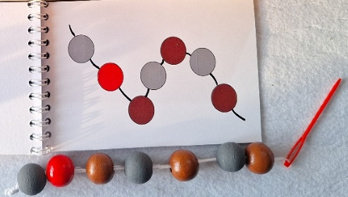

Варианты игр для детей среднего и старшего дошкольного возраста
Игра «Цифры» (приложение 3)
Цель: создать условия для изучения цифр, формирования количественных представлений, развитие речи.
Предлагаем ребенку сделать цифру по карточке и подумать почему здесь бусины другого цвета (добавляем к основному цвету то количество бусинок другого цвета, цифру которого делает ребенок)

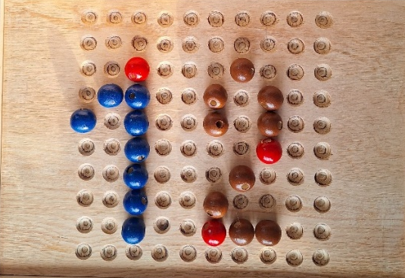

Игра «Буквы» (Приложение 4)
Цель: создать условия для изучения букв, развитие речи.
Предлагаем ребенку сделать буквы по карточке и предлагаем вспомнить какие слова начинаются на определенную букву.
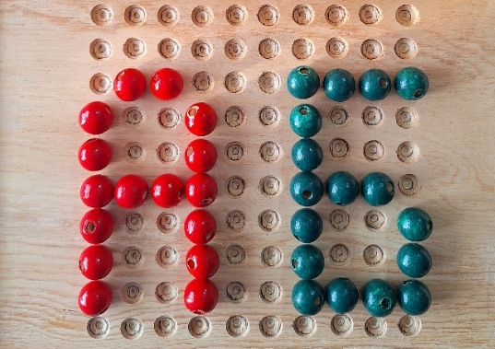
Игра «Сделай фигуры и сравни» (приложение 5)
Цель: развитие представлений о форме и виде фигур, развитие логического мышления, развитие речи.
Предлагаем ребенку сделать фигуры из карточек, и обсудить какая это фигура? как ты думаешь почему тут другие бусины другого цвета? В дальнейшем ребенку самому предлагается по памяти сделать определенную фигуру.
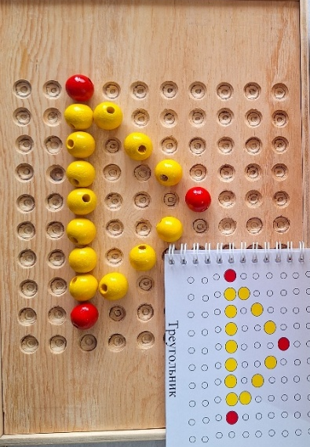

Игра «Составь и сравни числа»
Цель: создать условия для изучения цифр, формирования первичных умений счета, изучение состава чисел до 10.
Начинаем изучать состав чисел до 10, далее начинаем простые математические операции: вычитание и сложение.
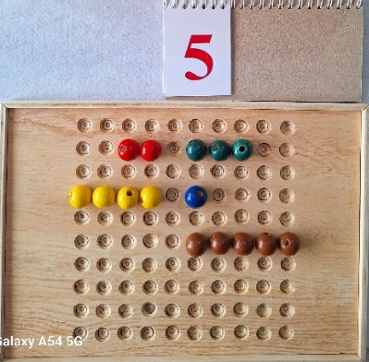
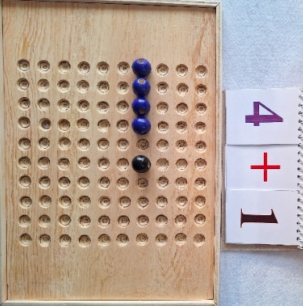

Игра «Ориентирование в пространстве»
Цель: развитие умения ориентироваться в заданном пространстве вверх-вниз, слева-направо, середина, изучение предлогов В, НАД, ПОД, К, ОТ.
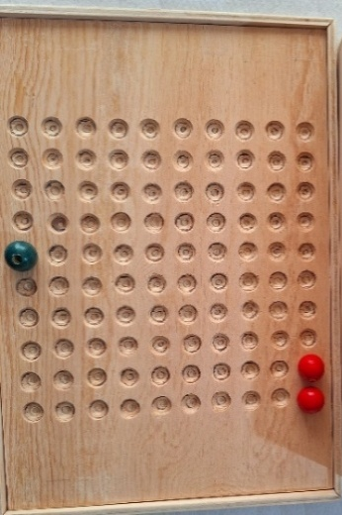
Ребенку предлагаем положить одну или несколько бусин на определенное место рабочей доски: например, положи пожалуйста 2 красные бусины направо сверху, 1 зеленую бусину по середине снизу. Продолжить: положи синюю бусину ПОД/НАД красной бусиной, ОТ зеленой бусины пропусти две ячейки и положи черную бусину, к черной бусине добавь два серых и т.п.

ПРИЛОЖЕНИЯ

Приложение 1
Игра «Изобрази картину»

О | О | О |  | О | О | О | О | О | О
О | О |  |  |  | О | О | О | О | О
О | О | О |  | О | О | О | О | О | О
О | О | О |  | О | О | О | О | О | О
О | О |  |  |  | О | О | О | О | О
О |  | О | О | О |  | О | О
 | О |  | О | О | О
 | О | О | О | О | О | О | О |  | О
О |  | О | О | О | О
О | О |  |  |  |  | О | О
Кит
В океане кит живет,
Шириною с пароход.
Словно остров он огромный.
А на ощупь кит – холодный! (О. Ефимов)

О | О | О | О | О | О | О | О | О | О
О | О | О | О | О | О | О | О | О | О
О | О | О | О | О | О | О | О | О | О
О | О | О | О | О | О | О | О | О | О
О | О | О |  |  |  |  | О | О | О
О | О |  | О | О | О | О |  | О | О
 |  | О | О | О | О | О | О
 | О | О | О | О | О | О | О | О
О | О |  |  | О | О |  |  | О | О
Машинка
Машина

Легковая я машина,
Жу-жу-жу, жу-жу-жу.
Маму, папу, дочку, сына
Целым скопом я вожу.
А ещё в меня бывает
Загружают двух собак,
Или папа разъезжает
Налегке и просто так. (О. Чернорицкая)

О | О | О | О | О | О | О | О | О | О
О | О | О | О |  | О | О | О | О | О
О | О | О |  |  |  | О | О | О | О
О | О | О | О |  | О | О | О | О | О
О | О | О |  |  |  | О | О | О | О
О | О |  |  |  |  |  | О | О | О
О | О | О | О |  | О | О | О | О | О
О | О | О |  |  |  | О | О | О | О
О | О |  |  |  |  |  | О | О | О
О | О | О | О |  | О | О | О | О | О
Елочка

Вырастала ёлка
В лесу на горе.
У неё иголки
Зимой в серебре.
У неё на шишках
Ледышки стучат,
Снежное пальтишко
Лежит на плечах. (Е. Трутнева)

Бабочка
О | О |  | О | О | О |  | О | О | О
О | О | О |  | О |  | О | О | О | О
О |  |  | О |  | О |  |  | О | О
 |  |  |  |  |  |  |  |  | О
 |  |  |  |  |  |  |  |  | О
О |  |  |  |  |  |  |  | О | О
О | О |  |  |  |  |  | О | О | О
О |  |  |  |  |  |  |  | О | О
О |  |  | О | О | О |  |  | О | О
О | О | О | О | О | О | О | О | О | О
Бабочка

Летела бабочка, летела
Устала, на ладошку села
Немного посидела, отдохнула,
Оправилась и мигом упорхнула. (Н.Радченко)

О |  | О | О |  | О |  | О | О
О | О | О | О | О | О | О | О | О | О
О | О |  | О |  | О | О |  | О | О
 | О | О |  |  |  | О | О | О
О | О |  |  |  |  |  | О | О | О
О |  |  |  |  |  |  |  | О | О
О | О | О | О |  | О | О | О | О | О
О | О | О | О |  | О | О | О | О | О
О | О |  | О |  | О | О | О | О | О
О | О | О |  | О | О | О | О | О | О
Зонтик

Зонтик в дождь пошёл гулять…
Зонтик в дождь пошёл гулять,
Но забыл он… зонтик взять!
Под дождём в короткий срок
Сильно зонтик наш намок.
Но сказал он: «Не беда!
Если с неба льёт вода!
Если б дождик перестал —
Я бы вовсе не гулял!» (Марк А.)

О |  | О | О |  | О |  | О | О
О | О | О | О | О | О | О | О | О | О
О | О |  | О | О |  | О | О |  | О
 | О | О | О | О | О | О | О | О | О
О | О |  |  |  |  | О |  | О
О |  | О | О | О | О |  | О |  | О
 | О |  | О | О | О | О |  | О | О
О |  | О | О | О | О |  | О |  | О
О | О |  |  |  |  | О |  | О
 | О | О | О | О | О | О | О | О | О
Рыбка
Рыба

Рыбка в озере живёт
Рыбка в озере плывёт (ладошки соединены и делают плавные движения)
Хвостиком ударит вдруг (ладошки разъединить и ударить по коленкам)
И услышим мы – плюх, плюх! (ладошки соединить у основания и так похлопать)

О | О | О | О |  |  | О | О | О | О
О | О | О | О |  |  |  | О | О | О
О | О | О | О |  |  | О | О | О | О
О | О | О | О |  | О | О | О | О | О
О | О | О | О |  | О | О | О | О | О
О |  | О |  | О | О | О | О |  | О
О | О |  | О | О | О | О |  | О | О
О | О | О | О | О | О | О | О | О | О
Лодка

Это чудо, если плот
Океан переплывет,
И, конечно, же для лодки
Лучше выбрать путь короткий. (О. Жукова)

О | О | О | О | О | О | О | О | О | О
О | О | О | О | О | О | О | О | О | О
О | О | О | О | О | О | О | О | О | О
О | О | О |  |  | О |  |  | О | О
О | О |  | О | О |  | О | О |  | О
О | О |  | О | О | О | О | О |  | О
О | О |  | О | О | О | О | О |  | О
О | О | О |  | О | О | О |  | О | О
О | О | О | О |  | О |  | О | О | О
О | О | О | О | О |  | О | О | О | О
Сердце

Доброе сердце обиды прощает.
Доброе сердце зла не таит.
Доброе сердце зло забывает,
и никогда за обиду не мстит.

О | О | О |  |  |  | О | О | О | О
О | О |  | О | О | О |  | О | О | О
О |  | О | О | О | О | О |  | О | О
 |  |  |  |  |  |  |  |  | О
О |  | О | О | О | О | О |  | О | О
О |  | О | О |  |  | О |  | О | О
О |  | О | О |  |  | О |  | О | О
О |  | О | О | О | О | О |  | О | О
О | О | О | О | О | О | О | О | О | О
Домик

Я гуляю во дворе (хлопки ладошками по коленкам поочередно каждой рукой)
Вижу домик на горе (ритмичные хлопки ладошками)
Я по лесенке взберусь (раскрыть перед собой ладони и, касаясь поочередно кончиками пальцев, сложить лесенку, начиная с больших пальцев)
И в окошко постучусь.
Тук, тук, тук, тук! (поочередно стучать кулачком одной руки в ладошку другой)

О | О | О | О | О | О | О | О | О | О
О | О | О | О |  |  | О | О | О | О
О | О | О |  |  |  |  | О | О | О
О | О | О |  |  |  |  | О | О | О
О | О | О | О |  |  | О | О | О | О
О | О | О | О | О |  | О | О | О | О
О | О |  |  | О |  | О |  |  | О
О | О | О |  |  |  |  |  | О | О
О | О | О | О | О |  | О | О | О | О
О | О | О | О | О |  | О | О | О | О
Цветок

Вырос высокий цветок на поляне (сделать ладошками бутон),
Утром весенним раскрыл лепесток (развести пальцы рук),
Всем лепесткам красоту и питание (ритмичные движения пальцами вместе и врозь),
Дружно дают под землей корешки (пальцы вниз и движение пальцами).

О | О | О | О | О | О | О | О | О | О
О | О | О | О | О | О | О | О | О | О
О | О | О | О | О | О |  | О | О | О
О | О | О | О | О |  |  | О | О | О
О | О | О |  |  |  |  |  | О | О
О | О |  | О | О |  | О | О |  | О
О | О |  | О | О | О | О | О |  | О
О | О |  | О | О | О | О | О |  | О
О | О | О |  | О | О | О |  | О | О
О | О | О | О |  |  |  | О | О | О
Яблоко
Яблоко

Яблоко спелое, красное, сладкое,
Яблоко хрусткое, с кожицей гладкою. (Пальцы обеих рук сжимаем в кулаки, разжимаем по одному пальцу на каждое слово признак на обеих руках одновременно).
Яблоко я пополам разломлю, (Кулачки складываем вместе и разводим их в стороны пальчиками вверх).
Яблоко с другом своим разделю. (Кулачки прижимаем к груди, а затем выставляем вперед.)

О | О | О | О | О | О | О | О | О | О
О | О | О | О |  |  |  | О | О | О
О | О | О |  | О | О | О |  | О | О
О | О | О |  | О | О | О |  | О | О
О | О | О |  |  |  |  |  | О | О
О | О | О |  | О | О | О |  | О | О
О | О | О |  | О |  | О |  | О | О
О | О | О |  | О |  | О |  | О | О
О | О | О |  | О | О | О |  | О | О
О | О | О | О |  |  | Замок | О | О | О

На двери висит замок (ритмичные быстрые соединения пальцев рук в «замок»),
Кто открыть его бы смог (повторение движений)?
Потянули (пальцы сцеплены в «замок», руки потянуть в одну, потом в другую сторону),
Покрутили (движение кистями рук со сцепленными пальцами от себя и к себе),
Постучали (пальцы сцеплены, основаниями ладоней постучать друг о друга)
И – открыли (пальцы расцепить, ладони в стороны)!

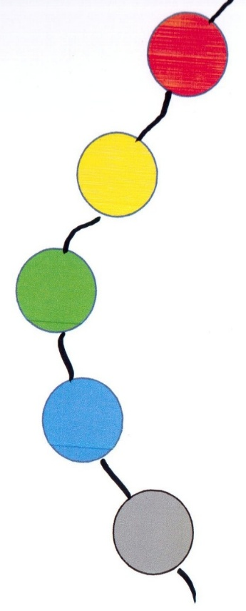
Приложение 2
Игра «Разноцветные бусины»
2 вариант, чередование бусинок по цвету

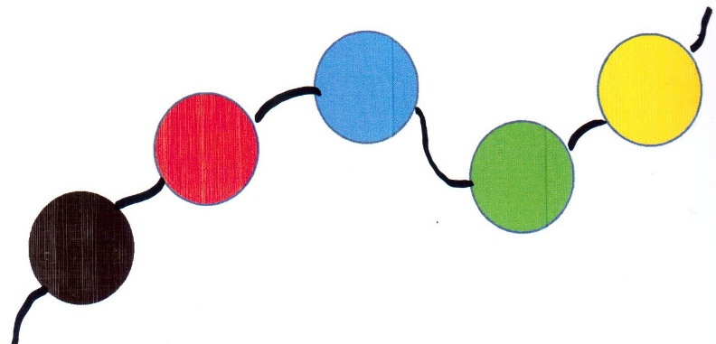

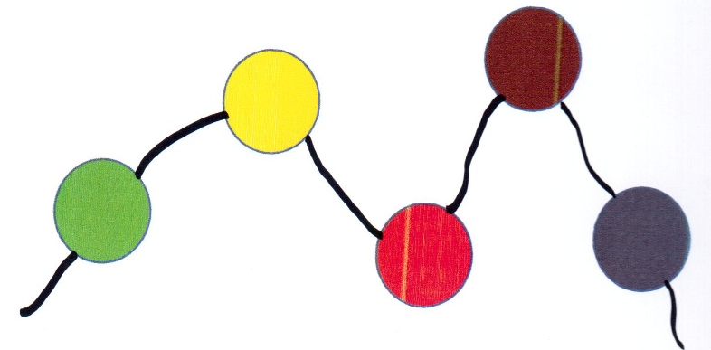
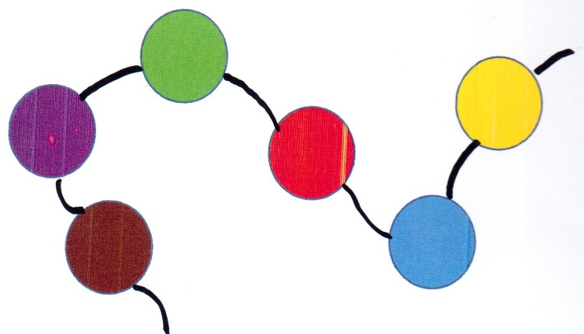

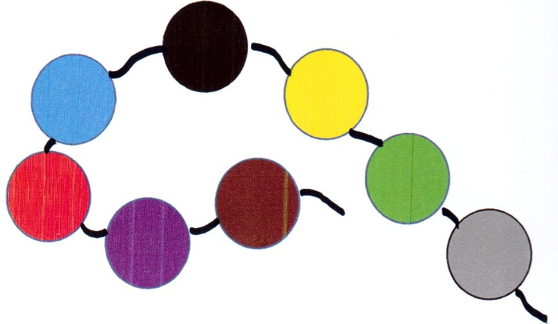

3 вариант, собери бусины
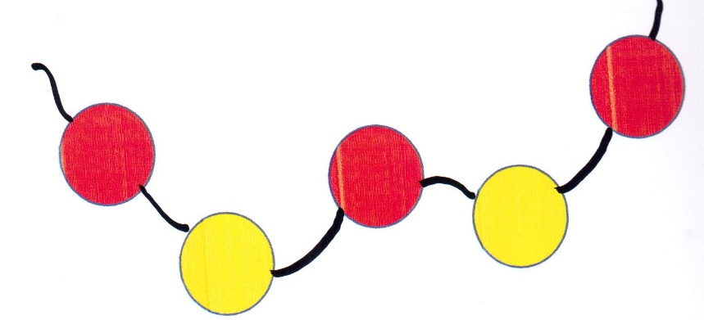

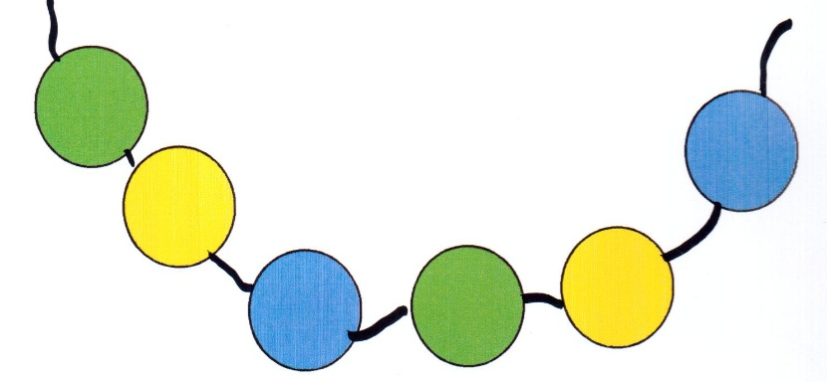

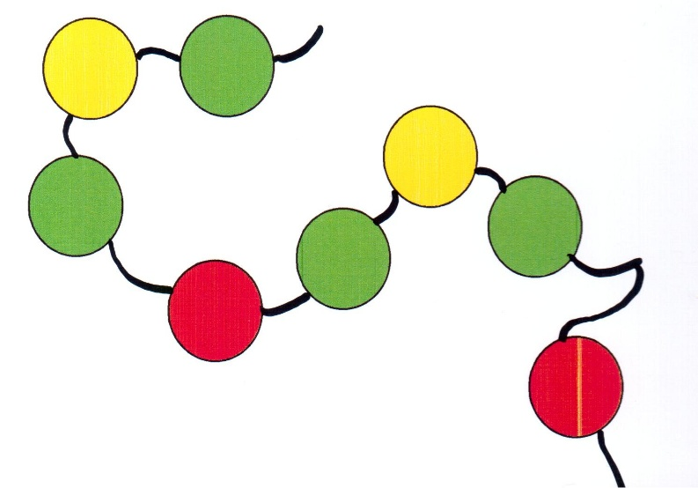
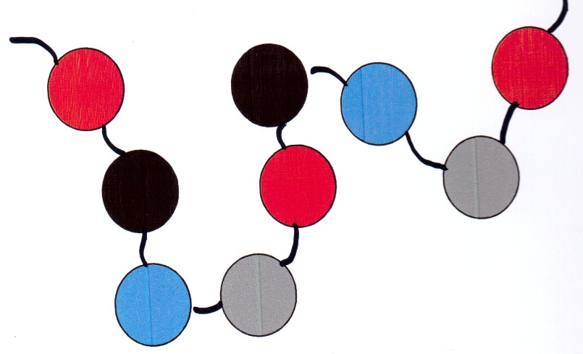

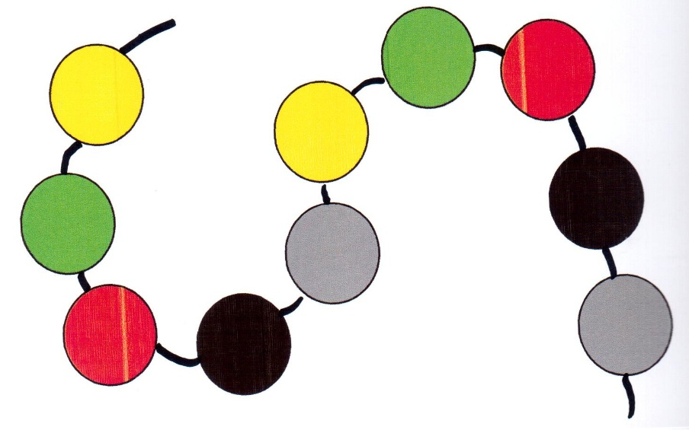

4 вариант, найди лишнюю бусинку
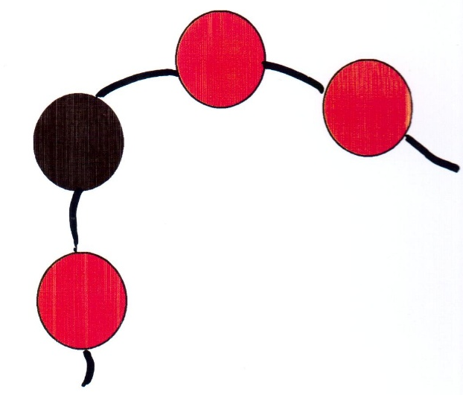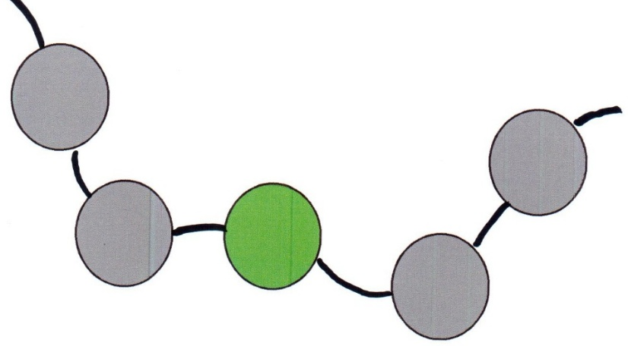

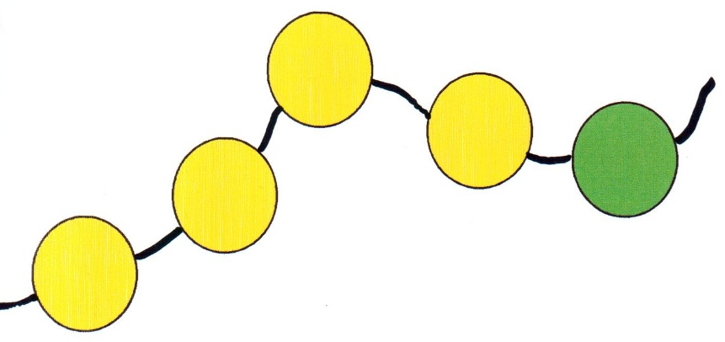
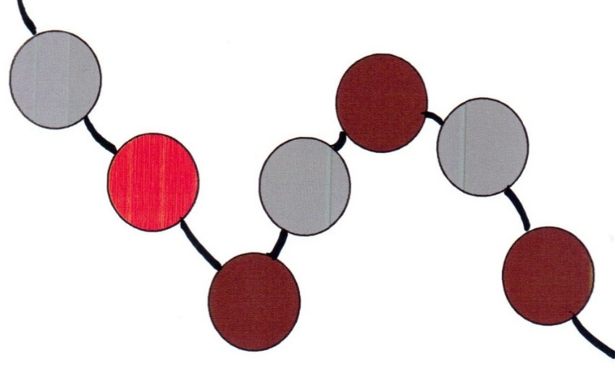
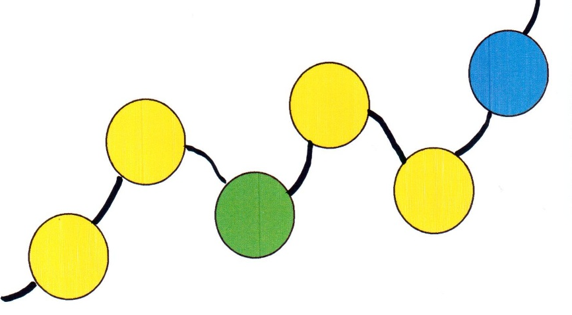

Приложение 3

Игра «Цифры»

О | О | О | О | О | О | О | О | О | О
О | О | О | О | О |  | О | О | О | О
О | О | О | О |  |  | О | О | О | О
О | О | О |  | О |  | О | О | О | О
О | О | О | О | О |  | О | О | О | О
О | О | О | О | О |  | О | О | О | О
О | О | О | О | О |  | О | О | О | О
О | О | О | О | О |  | О | О | О | О
О | О | О | О | О |  | О | О | О | О
О | О | О | О | О | О | О | О | О | О

О | О | О | О | О | О | О | О | О | О
О | О | О | О |  |  | О | О | О | О
О | О | О |  | О | О |  | О | О | О
О | О | О |  | О | О |  | О | О | О
О | О | О | О | О | О |  | О | О | О
О | О | О | О | О |  | О | О | О | О
О | О | О | О |  | О | О | О | О | О
О | О | О |  | О | О | О | О | О | О
О | О | О |  |  |  |  | О | О | О
О | О | О | О | О | О | О | О | О | О

О | О | О | О | О | О | О | О | О | О
О | О | О | О |  |  | О | О | О | О
О | О | О |  | О | О |  | О | О | О
О | О | О | О | О | О |  | О | О | О
О | О | О | О |  |  | О | О | О | О
О | О | О | О | О | О |  | О | О | О
О | О | О | О | О | О |  | О | О | О
О | О | О |  | О | О |  | О | О | О
О | О | О | О |  |  | О | О | О | О
О | О | О | О | О | О | О | О | О | О

О | О | О | О | О | О | О | О | О | О
О | О | О |  | О | О |  | О | О | О
О | О | О |  | О | О |  | О | О | О
О | О | О |  | О | О |  | О | О | О
О | О | О |  |  |  |  | О | О | О
О | О | О | О | О | О |  | О | О | О
О | О | О | О | О | О |  | О | О | О
О | О | О | О | О | О |  | О | О | О
О | О | О | О | О | О |  | О | О | О
О | О | О | О | О | О | О | О | О | О

О | О | О | О | О | О | О | О | О | О
О | О | О |  |  |  |  | О | О | О
О | О | О |  | О | О | О | О | О | О
О | О | О |  | О | О | О | О | О | О
О | О | О |  |  |  | О | О | О | О
О | О | О | О | О | О |  | О | О | О
О | О | О | О | О | О |  | О | О | О
О | О | О |  | О | О |  | О | О | О
О | О | О | О |  |  | О | О | О | О
О | О | О | О | О | О | О | О | О | О

О | О | О | О | О | О | О | О | О | О
О | О | О | О |  |  | О | О | О | О
О | О | О |  | О | О |  | О | О | О
О | О | О |  | О | О | О | О | О | О
О | О | О |  |  |  | О | О | О | О
О | О | О |  | О | О |  | О | О | О
О | О | О |  | О | О |  | О | О | О
О | О | О |  | О | О |  | О | О | О
О | О | О | О |  |  | О | О | О | О
О | О | О | О | О | О | О | О | О | О

О | О | О | О | О | О | О | О | О | О
О | О | О |  |  |  |  | О | О | О
О | О | О | О | О | О |  | О | О | О
О | О | О | О | О |  | О | О | О | О
О | О | О | О |  | О | О | О | О | О
О | О | О |  |  |  | О | О | О | О
О | О | О | О |  | О | О | О | О | О
О | О | О | О |  | О | О | О | О | О
О | О | О | О |  | О | О | О | О | О
О | О | О | О | О | О | О | О | О | О

О | О | О | О | О | О | О | О | О | О
О | О | О | О |  |  | О | О | О | О
О | О | О |  | О | О |  | О | О | О
О | О | О |  | О | О |  | О | О | О
О | О | О | О |  |  | О | О | О | О
О | О | О |  | О | О |  | О | О | О
О | О | О |  | О | О |  | О | О | О
О | О | О |  | О | О |  | О | О | О
О | О | О | О |  |  | О | О | О | О
О | О | О | О | О | О | О | О | О | О

О | О | О | О | О | О | О | О | О | О
О | О | О | О |  |  | О | О | О | О
О | О | О |  | О | О |  | О | О | О
О | О | О |  | О | О |  | О | О | О
О | О | О |  | О | О |  | О | О | О
О | О | О | О |  |  |  | О | О | О
О | О | О | О | О | О |  | О | О | О
О | О | О |  | О | О |  | О | О | О
О | О | О | О |  |  | О | О | О | О
О | О | О | О | О | О | О | О | О | О

О | О | О | О | О | О | О | О | О | О
О | О | О |  | О | О |  |  | О | О
О | О |  |  | О |  | О | О |  | О
О |  | О |  | О |  | О | О |  | О
О | О | О |  | О |  | О | О |  | О
О | О | О |  | О |  | О | О |  | О
О | О | О |  | О |  | О | О |  | О
О | О | О |  | О |  | О | О |  | О
О | О | О |  | О | О |  |  | О | О
О | О | О | О | О | О | О | О | О | О

О | О | О | О | О | О | О | О | О | О
О | О | О | О |  |  | О | О | О | О
О | О | О |  | О | О |  | О | О | О
О | О | О |  | О | О |  | О | О | О
О | О | О |  | О | О |  | О | О | О
О | О | О |  | О | О |  | О | О | О
О | О | О |  | О | О |  | О | О | О
О | О | О |  | О | О |  | О | О | О
О | О | О | О |  |  | О | О | О | О
О | О | О | О | О | О | О | О | О | О

Приложение 4
Игра «Буквы»

О | О | О | О | О | О | О | О | О | О
О | О | О | О | О | О | О | О | О | О
О | О | О | О |  |  | О | О | О | О
О | О | О |  | О | О |  | О | О | О
О | О | О |  | О | О |  | О | О | О
О | О | О |  |  |  |  | О | О | О
О | О | О |  | О | О |  | О | О | О
О | О | О |  | О | О |  | О | О | О
О | О | О |  | О | О |  | О | О | О
О | О | О | О | О | О | О | О | О | О

О | О | О | О | О | О | О | О | О | О
О | О | О | О | О | О | О | О | О | О
О | О | О |  |  |  |  | О | О | О
О | О | О |  | О | О | О | О | О | О
О | О | О |  | О | О | О | О | О | О
О | О | О |  |  |  | О | О | О | О
О | О | О |  | О | О |  | О | О | О
О | О | О |  | О | О |  | О | О | О
О | О | О |  |  |  | О | О | О | О
О | О | О | О | О | О | О | О | О | О

О | О | О | О | О | О | О | О | О | О
О | О | О | О | О | О | О | О | О | О
О | О | О |  |  |  | О | О | О | О
О | О | О |  | О | О |  | О | О | О
О | О | О |  | О | О |  | О | О | О
О | О | О |  |  |  | О | О | О | О
О | О | О |  | О | О |  | О | О | О
О | О | О |  | О | О |  | О | О | О
О | О | О |  |  |  | О | О | О | О
О | О | О | О | О | О | О | О | О | О

О | О | О | О | О | О | О | О | О | О
О | О | О | О | О | О | О | О | О | О
О | О | О |  |  |  |  | О | О | О
О | О | О |  | О | О | О | О | О | О
О | О | О |  | О | О | О | О | О | О
О | О | О |  | О | О | О | О | О | О
О | О | О |  | О | О | О | О | О | О
О | О | О |  | О | О | О | О | О | О
О | О | О |  | О | О | О | О | О | О
О | О | О | О | О | О | О | О | О | О

О | О | О | О | О | О | О | О | О | О
О | О | О | О | О | О | О | О | О | О
О | О | О | О |  |  | О | О | О | О
О | О | О |  | О | О |  | О | О | О
О | О | О |  | О | О |  | О | О | О
О | О | О |  | О | О |  | О | О | О
О | О | О |  | О | О |  | О | О | О
О | О |  |  |  |  |  |  | О | О
О | О |  | О | О | О | О |  | О | О
О | О | О | О | О | О | О | О | О | О

О | О | О | О | О | О | О | О | О | О
О | О | О | О | О | О | О | О | О | О
О | О | О |  |  |  |  | О | О | О
О | О | О |  | О | О | О | О | О | О
О | О | О |  | О | О | О | О | О | О
О | О | О |  |  |  | О | О | О | О
О | О | О |  | О | О | О | О | О | О
О | О | О |  | О | О | О | О | О | О
О | О | О |  |  |  |  | О | О | О
О | О | О | О | О | О | О | О | О | О

О | О | О |  | О | О |  | О | О | О
О | О | О | О | О | О | О | О | О | О
О | О | О |  |  |  |  | О | О | О
О | О | О |  | О | О | О | О | О | О
О | О | О |  | О | О | О | О | О | О
О | О | О |  |  |  | О | О | О | О
О | О | О |  | О | О | О | О | О | О
О | О | О |  | О | О | О | О | О | О
О | О | О |  |  |  |  | О | О | О
О | О | О | О | О | О | О | О | О | О

О | О | О | О | О | О | О | О | О | О
О | О | О | О | О | О | О | О | О | О
О | О |  | О | О |  | О | О |  | О
О | О |  | О | О |  | О | О |  | О
О | О | О |  | О |  | О |  | О | О
О | О | О | О |  |  |  | О | О | О
О | О | О |  | О |  | О |  | О | О
О | О |  | О | О |  | О | О |  | О
О | О |  | О | О |  | О | О |  | О
О | О | О | О | О | О | О | О | О | О

О | О | О | О | О | О | О | О | О | О
О | О | О | О | О | О | О | О | О | О
О | О | О | О |  |  | О | О | О | О
О | О | О |  | О | О |  | О | О | О
О | О | О | О | О | О |  | О | О | О
О | О | О | О | О |  | О | О | О | О
О | О | О | О | О | О |  | О | О | О
О | О | О |  | О | О |  | О | О | О
О | О | О | О |  |  | О | О | О | О
О | О | О | О | О | О | О | О | О | О

О | О | О | О | О | О | О | О | О | О
О | О | О | О | О | О | О | О | О | О
О | О | О |  | О | О |  | О | О | О
О | О | О |  | О | О |  | О | О | О
О | О | О |  | О | О |  | О | О | О
О | О | О |  | О | О |  | О | О | О
О | О | О |  | О |  |  | О | О | О
О | О | О |  |  | О |  | О | О | О
О | О | О |  | О | О |  | О | О | О
О | О | О | О | О | О | О | О | О | О

О | О | О | О |  |  | О | О | О | О
О | О | О | О | О | О | О | О | О | О
О | О | О |  | О | О |  | О | О | О
О | О | О |  | О | О |  | О | О | О
О | О | О |  | О | О |  | О | О | О
О | О | О |  | О | О |  | О | О | О
О | О | О |  | О |  |  | О | О | О
О | О | О |  |  | О |  | О | О | О
О | О | О |  | О | О |  | О | О | О
О | О | О | О | О | О | О | О | О | О

О | О | О | О | О | О | О | О | О | О
О | О | О | О | О | О | О | О | О | О
О | О | О |  | О | О |  | О | О | О
О | О | О |  | О | О |  | О | О | О
О | О | О |  | О |  | О | О | О | О
О | О | О |  |  | О | О | О | О | О
О | О | О |  | О |  | О | О | О | О
О | О | О |  | О | О |  | О | О | О
О | О | О |  | О | О |  | О | О | О
О | О | О | О | О | О | О | О | О | О

О | О | О | О | О | О | О | О | О | О
О | О | О | О | О | О | О | О | О | О
О | О | О | О |  |  | О | О | О | О
О | О | О |  | О | О |  | О | О | О
О | О | О |  | О | О |  | О | О | О
О | О | О |  | О | О |  | О | О | О
О | О | О |  | О | О |  | О | О | О
О | О | О |  | О | О |  | О | О | О
О | О | О |  | О | О |  | О | О | О
О | О | О | О | О | О | О | О | О | О

О | О | О | О | О | О | О | О | О | О
О | О | О | О | О | О | О | О | О | О
О | О |  | О | О | О |  | О | О | О
О | О |  |  | О |  |  | О | О | О
О | О |  | О |  | О |  | О | О | О
О | О |  | О | О | О |  | О | О | О
О | О |  | О | О | О |  | О | О | О
О | О |  | О | О | О |  | О | О | О
О | О |  | О | О | О |  | О | О | О
О | О | О | О | О | О | О | О | О | О

О | О | О | О | О | О | О | О | О | О
О | О | О | О | О | О | О | О | О | О
О | О | О |  | О | О |  | О | О | О
О | О | О |  | О | О |  | О | О | О
О | О | О |  | О | О |  | О | О | О
О | О | О |  |  |  |  | О | О | О
О | О | О |  | О | О |  | О | О | О
О | О | О |  | О | О |  | О | О | О
О | О | О |  | О | О |  | О | О | О
О | О | О | О | О | О | О | О | О | О

О | О | О | О | О | О | О | О | О | О
О | О | О | О | О | О | О | О | О | О
О | О | О | О |  |  | О | О | О | О
О | О | О |  | О | О |  | О | О | О
О | О | О |  | О | О |  | О | О | О
О | О | О |  | О | О |  | О | О | О
О | О | О |  | О | О |  | О | О | О
О | О | О |  | О | О |  | О | О | О
О | О | О | О |  |  | О | О | О | О
О | О | О | О | О | О | О | О | О | О

О | О | О | О | О | О | О | О | О | О
О | О | О | О | О | О | О | О | О | О
О | О | О |  |  |  |  | О | О | О
О | О | О |  | О | О |  | О | О | О
О | О | О |  | О | О |  | О | О | О
О | О | О |  | О | О |  | О | О | О
О | О | О |  | О | О |  | О | О | О
О | О | О |  | О | О |  | О | О | О
О | О | О |  | О | О |  | О | О | О
О | О | О | О | О | О | О | О | О | О

О | О | О | О | О | О | О | О | О | О
О | О | О | О | О | О | О | О | О | О
О | О | О |  |  |  | О | О | О | О
О | О | О |  | О | О |  | О | О | О
О | О | О |  | О | О |  | О | О | О
О | О | О |  |  |  | О | О | О | О
О | О | О |  | О | О | О | О | О | О
О | О | О |  | О | О | О | О | О | О
О | О | О |  | О | О | О | О | О | О
О | О | О | О | О | О | О | О | О | О

О | О | О | О | О | О | О | О | О | О
О | О | О | О | О | О | О | О | О | О
О | О | О | О |  |  | О | О | О | О
О | О | О |  | О | О |  | О | О | О
О | О | О |  | О | О | О | О | О | О
О | О | О |  | О | О | О | О | О | О
О | О | О |  | О | О | О | О | О | О
О | О | О |  | О | О |  | О | О | О
О | О | О | О |  |  | О | О | О | О
О | О | О | О | О | О | О | О | О | О

О | О | О | О | О | О | О | О | О | О
О | О | О | О | О | О | О | О | О | О
О | О |  |  |  |  |  | О | О | О
О | О | О | О |  | О | О | О | О | О
О | О | О | О |  | О | О | О | О | О
О | О | О | О |  | О | О | О | О | О
О | О | О | О |  | О | О | О | О | О
О | О | О | О |  | О | О | О | О | О
О | О | О | О |  | О | О | О | О | О
О | О | О | О | О | О | О | О | О | О

О | О | О | О | О | О | О | О | О | О
О | О | О | О | О | О | О | О | О | О
О | О | О |  | О | О |  | О | О | О
О | О | О |  | О | О |  | О | О | О
О | О | О |  | О | О |  | О | О | О
О | О | О | О |  |  |  | О | О | О
О | О | О | О | О | О |  | О | О | О
О | О | О |  | О | О |  | О | О | О
О | О | О | О |  |  | О | О | О | О
О | О | О | О | О | О | О | О | О | О

О | О | О | О | О | О | О | О | О | О
О | О | О | О | О | О | О | О | О | О
О | О | О |  |  |  |  |  | О | О
О | О |  | О | О |  | О | О |  | О
О | О |  | О | О |  | О | О |  | О
О | О | О |  |  |  |  |  | О | О
О | О | О | О | О |  | О | О | О | О
О | О | О | О | О |  | О | О | О | О
О | О | О | О | О |  | О | О | О | О
О | О | О | О | О | О | О | О | О | О

О | О | О | О | О | О | О | О | О | О
О | О | О | О | О | О | О | О | О | О
О | О |  | О | О | О |  | О | О | О
О | О |  | О | О | О |  | О | О | О
О | О | О |  | О |  | О | О | О | О
О | О | О | О |  | О | О | О | О | О
О | О | О |  | О |  | О | О | О | О
О | О |  | О | О | О |  | О | О | О
О | О |  | О | О | О |  | О | О | О
О | О | О | О | О | О | О | О | О | О

О | О | О | О | О | О | О | О | О | О
О | О | О | О | О | О | О | О | О | О
О | О | О |  | О | О |  | О | О | О
О | О | О |  | О | О |  | О | О | О
О | О | О |  | О | О |  | О | О | О
О | О | О |  | О | О |  | О | О | О
О | О | О |  | О | О |  | О | О | О
О | О | О |  |  |  |  |  | О | О
О | О | О | О | О | О | О |  | О | О
О | О | О | О | О | О | О | О | О | О

О | О | О | О | О | О | О | О | О | О
О | О | О | О | О | О | О | О | О | О
О | О | О |  | О | О |  | О | О | О
О | О | О |  | О | О |  | О | О | О
О | О | О |  | О | О |  | О | О | О
О | О | О | О |  |  |  | О | О | О
О | О | О | О | О | О |  | О | О | О
О | О | О | О | О | О |  | О | О | О
О | О | О | О | О | О |  | О | О | О
О | О | О | О | О | О | О | О | О | О

О | О | О | О | О | О | О | О | О | О
О | О | О | О | О | О | О | О | О | О
О | О |  | О |  | О |  | О | О | О
О | О |  | О |  | О |  | О | О | О
О | О |  | О |  | О |  | О | О | О
О | О |  | О |  | О |  | О | О | О
О | О |  | О |  | О |  | О | О | О
О | О |  |  |  |  |  | О | О | О
О | О | О | О | О | О | О | О | О | О
О | О | О | О | О | О | О | О | О | О

О | О | О | О | О | О | О | О | О | О
О | О | О | О | О | О | О | О | О | О
О | О |  | О |  | О |  | О | О | О
О | О |  | О |  | О |  | О | О | О
О | О |  | О |  | О |  | О | О | О
О | О |  | О |  | О |  | О | О | О
О | О |  | О |  | О |  | О | О | О
О | О |  |  |  |  |  |  | О | О
О | О | О | О | О | О | О |  | О | О
О | О | О | О | О | О | О | О | О | О

О | О | О | О | О | О | О | О | О | О
О | О | О | О | О | О | О | О | О | О
О |  |  |  | О | О | О | О | О | О
О | О | О |  | О | О | О | О | О | О
О | О | О |  | О | О | О | О | О | О
О | О | О |  |  |  | О | О | О | О
О | О | О |  | О | О |  | О | О | О
О | О | О |  | О | О |  | О | О | О
О | О | О |  |  |  | О | О | О | О
О | О | О | О | О | О | О | О | О | О

О | О | О | О | О | О | О | О | О | О
О | О | О | О | О | О | О | О | О | О
О | О | О |  | О | О | О | О |  | О
О | О | О |  | О | О | О | О |  | О
О | О | О |  | О | О | О | О |  | О
О | О | О |  |  |  | О | О |  | О
О | О | О |  | О | О |  | О |  | О
О | О | О |  | О | О |  | О |  | О
О | О | О |  |  |  | О | О |  | О
О | О | О | О | О | О | О | О | О | О

О | О | О | О | О | О | О | О | О | О
О | О | О | О | О | О | О | О | О | О
О | О | О |  | О | О | О | О | О | О
О | О | О |  | О | О | О | О | О | О
О | О | О |  | О | О | О | О | О | О
О | О | О |  |  |  | О | О | О | О
О | О | О |  | О | О |  | О | О | О
О | О | О |  | О | О |  | О | О | О
О | О | О |  |  |  | О | О | О | О
О | О | О | О | О | О | О | О | О | О

О | О | О | О | О | О | О | О | О | О
О | О | О | О | О | О | О | О | О | О
О | О | О | О |  |  | О | О | О | О
О | О | О |  | О | О |  | О | О | О
О | О | О | О | О | О |  | О | О | О
О | О | О | О |  |  |  | О | О | О
О | О | О | О | О | О |  | О | О | О
О | О | О |  | О | О |  | О | О | О
О | О | О | О |  |  | О | О | О | О
О | О | О | О | О | О | О | О | О | О

О | О | О | О | О | О | О | О | О | О
О | О | О | О | О | О | О | О | О | О
О | О |  | О | О | О |  |  | О | О
О | О |  | О | О |  | О | О |  | О
О | О |  | О | О |  | О | О |  | О
О | О |  |  |  |  | О | О |  | О
О | О |  | О | О |  | О | О |  | О
О | О |  | О | О |  | О | О |  | О
О | О |  | О | О | О |  |  | О | О
О | О | О | О | О | О | О | О | О | О

О | О | О | О | О | О | О | О | О | О
О | О | О | О | О | О | О | О | О | О
О | О | О | О |  |  |  | О | О | О
О | О | О |  | О | О |  | О | О | О
О | О | О |  | О | О |  | О | О | О
О | О | О | О |  |  |  | О | О | О
О | О | О | О | О |  |  | О | О | О
О | О | О | О |  | О |  | О | О | О
О | О | О |  | О | О |  | О | О | О
О | О | О | О | О | О | О | О | О | О

О | О | О | О | О | О | О | О | О | О
О | О | О | О | О | О | О | О | О | О
О | О | О |  | О | О | О | О | О | О
О | О | О |  | О | О | О | О | О | О
О | О | О |  | О | О | О | О | О | О
О | О | О |  |  |  | О | О | О | О
О | О | О |  | О | О |  | О | О | О
О | О | О |  | О | О |  | О | О | О
О | О | О |  | О | О |  | О | О | О
О | О | О | О | О | О | О | О | О | О

О | О | О | О | О | О | О | О | О | О
О | О | О | О | О | О | О | О | О | О
О | О | О | О |  |  | О | О | О | О
О | О | О |  | О | О |  | О | О | О
О | О | О |  | О | О |  | О | О | О
О | О | О |  |  |  |  | О | О | О
О | О | О |  | О | О |  | О | О | О
О | О | О |  | О | О |  | О | О | О
О | О | О | О |  |  | О | О | О | О
О | О | О | О | О | О | О | О | О | О

О | О | О | О | О | О | О | О | О | О
О | О | О | О | О | О | О | О | О | О
О | О | О |  |  |  |  | О | О | О
О | О | О |  | О | О | О | О | О | О
О | О | О |  | О | О | О | О | О | О
О | О | О |  |  |  | О | О | О | О
О | О | О |  | О | О |  | О | О | О
О | О | О | О | О | О |  | О | О | О
О | О | О |  |  |  | О | О | О | О
О | О | О | О | О | О | О | О | О | О

О | О | О | О | О | О | О | О | О | О
О | О | О | О | О | О | О | О | О | О
О | О | О |  | О | О | О |  | О | О
О | О | О |  | О | О | О |  | О | О
О | О | О | О |  | О |  | О | О | О
О | О | О | О | О |  | О | О | О | О
О | О | О | О | О |  | О | О | О | О
О | О | О | О | О |  | О | О | О | О
О | О | О | О | О |  | О | О | О | О
О | О | О | О | О | О | О | О | О | О

О | О | О | О | О | О | О | О | О | О
О | О | О | О | О | О | О | О | О | О
О | О | О |  | О | О |  | О | О | О
О | О | О |  | О | О |  | О | О | О
О | О | О |  | О | О |  | О | О | О
О | О | О |  |  |  |  | О | О | О
О | О | О |  | О | О |  | О | О | О
О | О | О |  | О | О |  | О | О | О
О | О | О |  | О | О |  |  | О | О
О | О | О | О | О | О | О |  | О | О

Приложение 5

Игра «Сделай фигуры»

О | О | О | О | О | О | О | О | О | О
О | О | О | О | О | О | О | О | О | О
О | О | О | О | О | О | О | О | О | О
О | О | О | О |  | О | О | О | О | О
О | О | О |  | О |  | О | О | О | О
О | О |  | О | О | О |  | О | О | О
О |  |  |  |  |  |  |  | О | О
О | О | О | О | О | О | О | О | О | О
О | О | О | О | О | О | О | О | О | О
О | О | О | О | О | О | О | О | О | О
Треугольник

О | О | О | О | О | О | О | О | О | О
О | О |  | О | О | О | О | О | О | О
О | О |  |  | О | О | О | О | О | О
О | О |  | О |  | О | О | О | О | О
О | О |  | О | О |  | О | О | О | О
О | О |  | О | О | О |  | О | О | О
О | О |  |  |  |  |  |  | О | О
О | О | О | О | О | О | О | О | О | О
О | О | О | О | О | О | О | О | О | О
О | О | О | О | О | О | О | О | О | О
Прямоугольный треугольник

О | О | О | О | О | О | О | О | О | О
О | О | О | О | О | О | О | О | О | О
О | О | О | О | О | О | О | О | О | О
О | О | О |  |  |  |  |  | О | О
О | О | О |  | О | О | О |  | О | О
О | О | О |  | О | О | О |  | О | О
О | О | О |  | О | О | О |  | О | О
О | О | О |  |  |  |  |  | О | О
О | О | О | О | О | О | О | О | О | О
О | О | О | О | О | О | О | О | О | О
Квадрат

О | О | О | О | О | О | О | О | О | О
О | О | О | О | О | О | О | О | О | О
О | О | О | О | О | О | О | О | О | О
О |  |  |  |  |  |  |  | О | О
О |  | О | О | О | О | О |  | О | О
О |  | О | О | О | О | О |  | О | О
О |  | О | О | О | О | О |  | О | О
О |  |  |  |  |  |  |  | О | О
О | О | О | О | О | О | О | О | О | О
О | О | О | О | О | О | О | О | О | О
Прямоугольник

О | О | О | О | О | О | О | О | О | О
О | О | О | О | О | О | О | О | О | О
О | О | О |  |  |  | О | О | О | О
О | О |  | О | О | О |  | О | О | О
О |  | О | О | О | О | О |  | О | О
О |  | О | О | О | О | О |  | О | О
О |  | О | О | О | О | О |  | О | О
О | О |  | О | О | О |  | О | О | О
О | О | О |  |  |  | О | О | О | О
О | О | О | О | О | О | О | О | О | О
Круг

О | О | О | О | О | О | О | О | О | О
О | О | О |  |  | О | О | О | О | О
О | О |  | О | О |  | О | О | О | О
О |  | О | О | О | О |  | О | О | О
О |  | О | О | О | О |  | О | О | О
О |  | О | О | О | О |  | О | О | О
О |  | О | О | О | О |  | О | О | О
О | О |  | О | О |  | О | О | О | О
О | О | О |  |  | О | О | О | О | О
О | О | О | О | О | О | О | О | О | О
Овал

О | О | О | О | О | О | О | О | О | О
О | О | О | О | О | О | О | О | О | О
О | О | О | О |  | О | О | О | О | О
О | О | О |  | О |  | О | О | О | О
О | О |  | О | О | О |  | О | О | О
О |  | О | О | О | О | О |  | О | О
О | О |  | О | О | О |  | О | О | О
О | О | О |  | О |  | О | О | О | О
О | О | О | О |  | О | О | О | О | О
О | О | О | О | О | О | О | О | О | О
Ромб

О | О | О | О | О | О | О | О | О | О
О | О | О | О | О | О | О | О | О | О
О | О | О |  |  |  |  |  | О | О
О | О |  |  | О | О |  |  | О | О
О |  |  |  |  |  | О |  | О | О
О |  | О |  | О |  | О |  | О | О
О |  | О |  | О |  | О |  | О | О
О |  |  | О | О |  |  | О | О | О
О |  |  |  |  |  | О | О | О | О
О | О | О | О | О | О | О | О | О | О
Куб

О | О | О | О | О | О | О | О | О | О
О | О | О | О | О | О | О | О | О | О
О | О | О
О | О |  |  | О | О | О | О
О |  |  |  |  |  |  |  | О
О |  | О |  | О | О | О |  | О
О |  | О |  | О | О | О |  | О
О |  |  | О | О | О | О |  |  | О
О |  |  |  |  |  |  |  | О | О
О | О | О | О | О | О | О | О | О | О
Параллелепипед

Примерный годовой план занятий с детьми ОВЗ
(с заключением ТПМПК (ОНР, ЗПРР).
Перспективный тематический план занятий по формированию усидчивости, развитию познавательной сферы ребенка (внимания, мышления, воображения, памяти), речи.
I период обучения (сентябрь-ноябрь)
10 недель (2 занятия в неделю, всего 20 занятий)
Номер занятия | Тема занятия
1 | Знакомство с настольной игрой, перебирание бусин в мешке, разбор по цвету (4 основных цвета: синий, зеленый, красный, желтый)
2
3 | Перебирание бусин в мешке, разбор по цвету (все цвета, наименьшее-наибольшее количество основных цветов)
4
5 | Диагностика эмоционального состояния ребенка,
6 | Разбор по цвету (все цвета, наименьшее-наибольшее количество основных цветов)
7 | Знакомство с бусиной по цвету (4 основных цвета: красный, желтый, зеленый синий)
8
9 | Знакомство с бусиной по цвету (4 второстепенных цвета: серый, коричневый, черный, фиолетовый)
10
11 | Чередование бусинок по цвету (приложение 1)
12 | Чередование бусинок по цвету (приложение 1)
13 | Собери бусы (приложение 1)
14 | Собери бусы (приложение 1)
15 | Найди лишнюю бусину (приложение 1)
16 | Найди лишнюю бусину (приложение 1)
17 | Изобрази картину (приложение 4)
18 | Изобрази картину (приложение 4)
19 | Изобрази картину (приложение 4)
20 | Изобрази картину (приложение 4)

II период обучения (декабрь-март)
16 недель (2 занятия в неделю, всего 32 занятия)
Номер занятия | Тема занятия
1 | Изучаем цифры от 1- 5 (приложение 2)
2 | Изучаем цифры от 1- 5 (приложение 2)
3 | Изучаем цифры от 1- 5 (приложение 2)
4 | Изучаем цифры от 6- 10 (приложение 2)
5 | Изучаем цифры от 6- 10 (приложение 2)
6 | Изучаем цифры от 6- 10 (приложение 2)
7 | Изучаем цифры от 1 - 10 (приложение 2)
8 | Изучаем цифры от 1 - 10 (приложение 2)
9 | Изучаем цифры от 1 - 10 (приложение 2)
10 | Изучаем фигуры (приложение 5)
11 | Изучаем фигуры (приложение 5)
12 | Изучаем фигуры (приложение 5)
13 | Ориентирование в пространстве.  Изучаем предлоги В, НА, ПОД, К
14
15
16
17 | Изучаем гласные звуки А, У, И (звуковые сочетания АУ, УИ, АУИ) приложение 3
18
19
20
21
22
23
24
25 | Изучаем согласные звуки М, Н, Ф, К, Т, П, Х, ЛЬ (выделение звуков в начале слова, определение или отсутствия заданных звуков в слове) приложение 3
26
27
28
29
30
31
32

III период обучения (апрель-май)
8 недель (2 занятия в неделю, всего 16 занятий)
Номер занятия | Тема занятий
1 | Звуки О, У, А, И (выделение заданных звуков в односложных словах)
2
3
4
5
6
7
8 | Звуки Ы, И (выделение заданных звуков в конце слова)
9 | Звуки Ы, И (выделение заданных звуков в конце слова)
10 | Звуки Ы, И (выделение заданных звуков в конце слова)
11 | Звуки С, З, Ц (выделение заданных звуков в конце слова)
12 | Звуки С, З, Ц (выделение заданных звуков в конце слова)
13 | Звуки С, З, Ц (выделение заданных звуков в конце слова)
14 | Звуки С, З, Ц (выделение заданных звуков в конце слова)
15 | Закрепление пройденного
16 | Закрепление пройденного

Конспект занятия
Занятие № 11
Тема: «Чередование бусинок по цвету»
Цель: Развития умению чередовать последовательность бусин, по примеру. Изучение цветов.
Ход занятия
Организационный момент. Педагог предлагает ребенку из бусинок на тарелочке найти красную бусинку (среди многих цветов красная бусинка должна быть одна). Затем предлагает ребенку разобрать все оставшиеся бусины по цвету в коробочку.
И приступает к основной цели занятия. Ребенку предлагаем картинку с набором бусинок и просим, чтоб он собрал бусы из предложенных цветов, при этом проговаривая каждый цвет бусины. Повторяем это задание 2-3 раза каждый раз меняя чередование бусинок.
Динамическая пауза. Берем красную и зеленую бусинки. Когда показываю зеленую бусинку хлопаем в ладоши, когда показываю красную бусину топаем ногами.
Предлагаем ребенку запомнить чередования бусинок и нанизывать его по памяти.
Подводим итоги занятия.

Занятие № 18
Тема: «Изучение звука А»
Цель: развитие речи, воображения, умение различать звук А.
Ход занятия
Организационный момент. Рассмотреть картинки АНАНАС, АКУЛА, АЙБОЛИТ, АПЕЛЬСИН. Какой звук их связывает? Ответы ребенка.
Предложить составить звук А на рабочей доске (приложение 3). Вспомнить и сказать слова начинающихся на А (кроме уже предложенных), попросить сделать ребенка на рабочей доске одно из слов.
Динамическая пауза. Игра «Ловкость рук»
Делаем на доске «Акулу», которая начинается на А.
Подводим итоги занятия.

Использованная литература:
- Новикова В. П. Картотека подвижных игр, упражнений, физкультминуток, пальчиковой гимнастики/ Н. В. Нищева. - М.: Детство- Пресс, 2011.
- Понораева И. А., Позина В. А. Математика в детском саду. – М., 2003. Занятия по формированию элементарных математических представлений. – 2012.
- Родина М. И. «Бусоград или Волшебные игры Феи Бусинки». Методическое пособие по интеллектуально- творческому развитию детей 2 – 7 лет. – СПб.: РЖ «Музыкальная палитра 2014.

Нутчина Алена Афанасьевна

Педагог-психолог первой квалификационной категории.
Образование: среднее, «Вилюйский педагогический колледж им. Н. Г. Чернышевского», 2008 г., г. Вилюйск;
Специализация: педагог дополнительного образования детей в области социально-педагогической деятельности, педагог-организатор групп социального развития школьников;
Высшее, ФГАОУ ВПО «Северо-Восточный федеральный университет им. М. К. Аммосова», Институт психологии, 2015 г., г. Якутск
Специализация: психология
Место работы: 2008-2020 гг. - педагог-психолог МБОУ «Кюндядинская СОШ» с. Кюндяде, Нюрбинского района.
С 2020 года педагог-психолог МБДОУ ЦРР-д/с №10 «Лесная сказка» г. Нюрба, Нюрбинского района.
Участник Всероссийского конкурса Республиканского этапа «Педагог-психолог 2023», номинация «Профессионализм и творчество в работе с детьми дошкольного возраста», г. Якутск, 2023 г.
Публикации: Проект «Внедрение бально-рейтинговой системы в воспитательный план класса» (с. 75) в «Политехническое образование в школе: современное состояние и перспективы развития» (материалы республиканской политехнической конференции педагогических работников), г. Нюрба, 2018 г.

